Hamburg: Bürovermietungsmarkt 1.-4. Quartal 2022
Starkes Vermietungsjahr mit schwachem Jahresausklang

Hamburg, 4. Januar 2023 – Viele Großmietverträge wie beispielsweise von Dataport, der Haspa oder VTG sorgten in Hamburg von Januar bis Ende September für ein sehr dynamisches Vermietungsgeschehen. Aufgrund von weiteren konkreten größeren Gesuchen war die Maklerbranche im Herbst optimistisch und ging von einem neuen Rekordjahr aus. Allerdings blieb das 4. Quartal mit einem Flächenumsatz von
95.000 m² deutlich hinter den Erwartungen zurück. Dennoch erzielte der Bürovermietungsmarkt Hamburg mit einem Plus von 14 % gegenüber dem Vorjahr ein sehr gutes Ergebnis. Nach aktuellen Berechnungen von Grossmann & Berger (G&B), Mitglied von German Property Partners (GPP), lag der Jahresflächenumsatz bei 560.000 m². Damit übertraf er das Zehn-Jahres-Mittel von 2013 bis 2022 in Höhe von 522.000 m² um 7 %. „Mehrere größere Nutzer konnten ihre Verhandlungen im vierten Quartal nicht abschließen und verhandeln 2023 weiter. Dieser Nachfrageüberhang lässt einen umsatzstarken Jahresauftakt erwarten“, prognostiziert Sprecher der G&B-Geschäftsführung Andreas Rehberg.

Markt im Detail:
- 2022 gab es mit 19 deutlich mehr Großabschlüsse auf dem Hamburger Bürovermietungsmarkt als 2021 mit elf. Ihr Anteil am Flächenumsatz betrug rund 36 %. Die beiden größten Mietverträge des Jahres von Dataport und der Haspa waren zudem auch die zweit- und drittgrößten in Hamburg überhaupt.
- Typisch für Hamburg verteilte sich der Büroflächenumsatz relativ gleichmäßig auf alle Branchen. In erster Linie aufgrund des Dataport-Vertrags stach einzig die IT-Branche mit knapp 18 % heraus.
- „Viele Unternehmen haben sich 2022 Top-Objekte in sehr guten Lagen gesichert“, konstatiert Rehberg. „Damit schaffen sie für ihre Mitarbeiter attraktive Arbeitsumgebungen und erhöhen ihre Chancen im Wettbewerb um Fachkräfte.“ Daher gab es mit 23 signifikant mehr Abschlüsse im Mietpreissegment über 30 €/m²/Monat (2021: sechs).
- Sowohl die flächengewichtete Durchschnittsmiete als auch die Spitzenmiete blieben am Jahresende stabil auf hohem Niveau. Die Durchschnittsmiete könnte 2023 etwas nachgeben, da mehr mittelständische Unternehmen auf Flächensuche sind. Sie agieren insgesamt etwas preissensibler.
- Der Schwerpunkt des Vermietungsgeschehens befand sich in den Teilmärkten City und HafenCity. Der Umsatzanteil dieser beiden Top-Lagen zusammen kletterte im Vorjahresvergleich von 34 auf 43 %. Mit rund 15 % erhöhte jedoch auch die preisgünstigere City Süd mit vielen Objekten in Neubauqualität ihren Anteil am Flächenumsatz (2021: 11 %).
- Das kurzfristige Flächenangebot erhöhte sich im Jahresvergleich um 4,4 % und wird im Jahresverlauf weiter zunehmen. Das Fertigstellungsvolumen erreicht 2023 voraussichtlich seinen Höhepunkt. „Mittelfristig wird weniger gebaut werden. Aufgrund der schwierigen Rahmenbedingungen im Hinblick auf Lieferengpässe, hohe Bau- und Finanzierungskosten werden Entwickler weniger Projekte spekulativ angehen. Eine relativ hohe Vorvermietungsquote wird dann die Regel sein“, erwartet Rehberg.
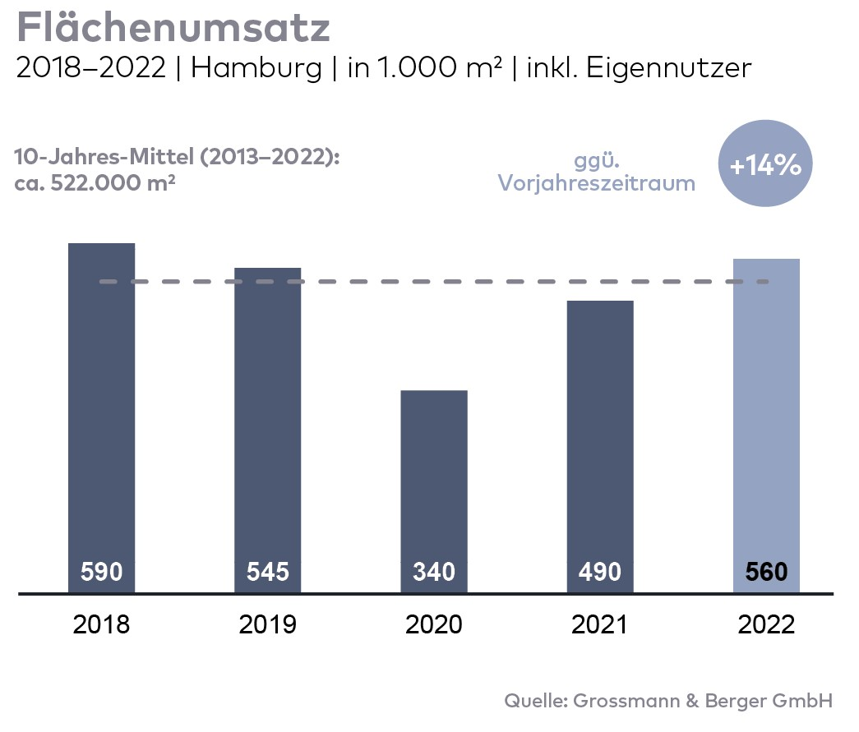
Bürovermietungsmarkt | Hamburg | 2022 | Q1-4
Flächenumsatz [m²] | 560.000
ggü. Vorjahr [%] | +14,3
Spitzenmiete [€/m²/Monat nettokalt] | 33,50
ggü. Vorjahr [%] | +6,3
Durchschnittsmiete [€/m²/Monat nettokalt] | 21,00
ggü. Vorjahr [%] | +16,0
Büroflächenbestand [Mio. m²] | 14,1
Leerstand inkl. Untermietflächen [m²] | 561.200
ggü. Vorjahr [%] | +4,4
Leerstandsquote inkl. Untermietflächen [%] | 4,0
Fertigstellungen 2023+2024 [m²] | 440.000
Vorvermietungsquote [%] | 65

Ausgewählte bekannte Top-Abschlüsse | Bürovermietungsmarkt Hamburg | 1.-4. Quartal 2022
Mieter / Eigennutzer (EN) | Objekt / Projekt | Straße Nr. | Teilmarkt | Fläche  [ca. m²]
Dataport | „Hanse Center“ | Wikingerweg 1, Normannenweg 25, 27, 29, Eiffestraße 26, 28, 30 | City Süd | 40.000
Hamburger Sparkasse | „Deutschlandhaus“ | Dammtorstraße 1 | City | 30.800
VTG | „Green Innovation Lab“ | Versmannstraße, „Elbbrückenquartier“ | HafenCity | 11.500
Kasse.Hamburg | Bestandsgebäude | Gasstraße 27 | Bahrenfeld | 8.900
Reemtsma | „Marzipanfabrik“ | Jürgen-Töpfer-Straße 50 | Altona | 8.100

Deals aus jeweiligem Berichtsquartal sind grau hinterlegt

Der Marktbericht Bürovermietung Hamburg 2022/Q4 steht in Kürze auf unserer Website zum Download bereit.

Über Grossmann & Berger
Die Grossmann & Berger GmbH gehört zu den führenden Immobiliendienstleistern für den Verkauf und die Vermietung von Gewerbe- und Wohn-Immobilien. Den Hauptsitz in Hamburg miteingerechnet, unterhält das Unternehmen 22 Standorte. Hierüber ist Grossmann & Berger flächendeckend im norddeutschen Markt präsent. Über die seit Mai 2021 zum Unternehmen gehörenden Gesellschaften E & G Real Estate und E & G Private Immobilien ist Grossmann & Berger auch in den südlichen Metropolregionen Stuttgart und München vertreten. Rund 240 Mitarbeiter decken mit ihrer umfassenden Immobilienkompetenz das gesamte Branchen-Dienstleistungsspektrum ab. Bei ihrer Tätigkeit können sie auf mehr als 85 Jahre Unternehmenstradition zurückgreifen. Grossmann & Berger ist ein Beteiligungsunternehmen der HASPA-Gruppe und Gründungsmitglied des deutschlandweiten Gewerbeimmobiliennetzwerks German Property Partners (GPP).

Die Datenschutzrichtlinie von Grossmann & Berger finden Sie auf unserer Website. Hier finden Sie auch unsere Pressemappe sowie die dazugehörigen Nutzungsbedingungen. Wenn Sie zukünftig keine Informationen unserer Pressestelle mehr erhalten möchten, senden Sie bitte eine E-Mail an presse@grossmann-berger.de mit dem Betreff „Abmeldung aus Presseverteiler".

